
-+

REQUERIMENTO 013/2024

SR. PRESIDENTE, SRS. VEREADORES, SRªs. VEREADORAS,

Na forma regimental requeiro à Mesa que após ouvir o Plenário, seja
solicitado às autoridades infracitadas, o Prefeito Municipal, José Aldemir Meireles
de Almeida, ao secretário de agricultura Gilberto Rolim, e ao de planejamento Thiago Andrade, que seja realizada uma praça na Serra da Arara 1 e 2.

JUSTIFICATIVA:

A construção de uma praça em uma comunidade é importante pois proporciona um espaço público de convivência e lazer para os moradores. Além de promover a interação social e fortalecer os vínculos comunitários, as praças oferecem áreas verdes que contribuem para a saúde mental e o bem-estar físico dos habitantes. Elas também podem servir como locais para eventos culturais, recreativos e educativos, enriquecendo a vida cultural da comunidade. Uma praça bem projetada e mantida pode revitalizar uma área urbana, e promover um senso de pertencimento e orgulho entre os residentes.

PLENÁRIO EDMILSON FEITOSA CAVALCANTE, EM 25 DE MARÇO DE 2024.

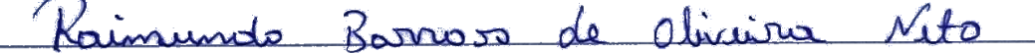

Nino da Esperança

VEREADOR – PSDB

